23.09.2022г. №41
РОССИЙСКАЯ ФЕДЕРАЦИЯ
ИРКУТСКАЯ ОБЛАСТЬ
МАМСКО-ЧУЙСКИЙ РАЙОН
ВИТИМСКОЕ ГОРОДСКОЕ ПОСЕЛЕНИЕ
ДУМА пятый созыв
РЕШЕНИЕ
«Об установлении дополнительного основания признания безнадёжными к взысканию недоимки и задолженности по пеням и штрафам по земельному налогу физических лиц и налогу на имущество физических лиц»
В соответствии с пунктом 3 статьи 59 Налогового Кодекса Российской Федерации, руководствуясь Уставом Витимского муниципального образования , Дума Витимского муниципального образования

РЕШИЛА:
1. Установить на территории Витимского муниципального образования Мамско-Чуйского района следующее дополнительное основание признания безнадёжными к взысканию недоимки и задолженности по пеням и штрафам по земельному налогу и налогу на имущество физических лиц:
  - безнадёжными к взысканию признаются недоимка и задолженность по пеням и штрафам по земельному налогу и налогу на имущество физических лиц, числящихся по состоянию на 1 января календарного года за налогоплательщиками, являющимися физическими лицами, взыскание налоговыми органами которых оказалось невозможным в связи с истечением трехлетнего срока исковой давности с момента их возникновения и сроков, установленных статьей 48 Налогового кодекса Российской Федерации.
2. Списание недоимки и задолженности по пеням, штрафам, процентам по местным налогам, признанные безнадёжными к взысканию по основанию, предусмотренному в пункте 1 настоящего решения, производится на основании справки налогового органа, исчислившего местные налоги, по месту нахождения имущества и места жительства физического лица;
3. Считать утратившим силу решение Думы Витимского городского поселения от 03.07.2013 года №59 «Об установлении дополнительных оснований для признания безнадежными к взысканию недоимки по местным налогам, задолженности по пеням и штрафам по этим налогам»
4. Настоящее решение вступает в силу с момента его официального опубликования;
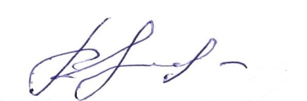
5. Администрации поселения опубликовать настоящее решение в бюллетене нормативно-правовых актов «Витимский вестник» и разместить на официальном сайте http://vitimskiy.mo38.ru.

Председатель Думы поселения В.Ф.Иордаки
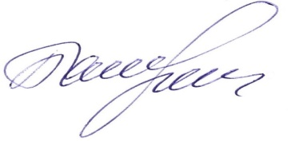
Глава поселения Н. В. Балуткин

